Trường THCS Thanh Quang- Thanh Hà- Hải Dương

MA TRẬN KIỂM TRA GIỮA HỌC KÌ II
MÔN: TIN HỌC 7

TT | Nội dung kiến thức | Đơn vị kiến thức | Mức độ nhận thức |  |  |  |  |  |  |  | Tổng |  |  | % Tổng điểm
TT | Nội dung kiến thức | Đơn vị kiến thức | Nhận biết |  | Thông hiểu |  | Vận dụng |  | Vận dụng cao |  | Số CH |  | Thời gian  (phút) | % Tổng điểm
TT | Nội dung kiến thức | Đơn vị kiến thức | Số CH | Thời gian (phút) | Số CH | Thời gian (phút) | Số CH | Thời gian (phút) | Số CH | Thời gian (phút) | TN | TL | Thời gian  (phút) | % Tổng điểm
1 | Chủ đề E.  Ứng dụng tin học | Bảng tính điện tử cơ bản | 16  (TN) | 12’ | 12  (TN) | 18 | 2  (TL) | 10’ | 1  (TL) | 5’ | 28 | 4 | 45’ | 100%  (10 điểm)
Tổng |  |  | 16  (TN) | 12’ | 12  (TN) | 18’ | 2  (TL) | 10’ | 1  (TL) | 5’ | 28 | 3 | 45’
Tỉ lệ % |  |  | 40% |  | 30% |  | 20% |  | 10% |  | 70% | 30% | 100% | 100%
Tỉ lệ chung |  |  | 70% |  |  |  | 30%

ĐẶC TẢ ĐỀ KIỂM TRA GIỮA HỌC KÌ II
MÔN: TIN HỌC LỚP 7 – THỜI GIAN LÀM BÀI: 45 PHÚT

TT | Chương/Chủ đề | Nội dung/Đơn vị kiến thức | Mức độ đánh giá | Số câu hỏi theo mức độ nhận thức
 |  |  |  | Nhận  biết | Thông  hiểu | Vận dụng | Vận  dụng  cao
1 | Chủ đề E. Ứng dụng tin học | Bảng tính điện tử  cơ bản | Nhận biết  – Nêu được một số chức năng cơ bản của phần mềm bảng tính:  + Xác định được vùng dữ liệu ( Câu 1,2,3)  + Nhận biết được kí hiệu các phép toán, các dấu hiệu khi nhập dữ liệu vào ô tính ( Câu 5,6, 9,12,14)  + Biết được chức năng của một số hàm cơ bản: Sum, Average, Count…(Câu 7,8,10,15,16)  + Nhận biết được chức năng của một số nút lệnh trên các dải lệnh của phần mềm Excel ( Câu 4,11,13)  Thông hiểu  – Giải thích được việc đưa các công thức vào bảng tính là một cách điều khiển tính toán tự động trên dữ liệu:  + Nắm được nguyên tắc tính toán của các hàm, công thức đề tính toán trên trang tính.( Câu 17,18,19,20,22,23,24,26,28)  + Giải thích được sự thay đổi giá trị khi thực hiện sao chép công thức.  (Câu 21,25,27)  Vận dụng  - Sử dụng được một số hàm đơn giản như: SUM, AVERAGE và dùng được địa chỉ trong công thức (Câu 1, 3)  Vận dụng cao  – Sử dụng được bảng tính điện tử để giải quyết một vài công việc cụ thể đơn giản. (Câu 2) | 16(TN) | 12(TN) | 2(TL) | 1(TL)
Tổng |  |  |  | 16 | 12 | 2 | 1
Tỉ lệ % |  |  |  | 40% | 30% | 20% | 10%
Tỉ lệ chung |  |  |  | 70% |  | 30%

ĐỀ KIỂM TRA GIỮA HỌC KÌ II
MÔN: TIN HỌC 7 – THỜI GIAN LÀM BÀI: 45 PHÚT
Phần mềm sử dụng trong đề là Microsoft Excel 2016
I. Trắc nghiệm
Câu 1: Vùng A5:A8 có bao nhiêu ô?
A. 5 B. 3 C. 4 D. 12
Câu 2: Thao tác chọn 1 hàng là?
A. Nháy chuột vào ô cần chọn
B. Nháy chuột vào tên cột cần chọn
C. Nháy chuột vào tên hàng cần chọn
D. Kéo thả chuột từ một ô góc đến ô ở góc đối diện
Câu 3: Ô A5 là giao của hàng và cột nào?
- Hàng A, cột 5 B. Hàng 5, cột A
C. Hàng A D. Cột 5
Câu 4: Để chèn thêm hàng và cột, ta vào dải lệnh nào?
- Home B. Insert C. View D. Page Layout
Câu 5: Trong Excel, Các kí hiệu dùng để kí hiệu các phép toán
A. ,+, -, ., :, ^ B. +, -, x, :, ^
C. +, -, *, \, ^ D. +, -, *, /, ^
Câu 6: Khi gõ công thức vào một ô tính, kí tự đầu tiên phải là:
A. Tên cột của ô đó B. Dấu ngoặc đơn
C. Dấu nháy kép D. Dấu bằng
Câu 7: Trong Excel hàm AVERAGE là hàm dùng để:
A. Tìm số trung bình cộng các giá trị số
B. Đếm các giá trị số
C. Tính tổng các giá trị số
D. Tìm giá trị lớn nhất trong các giá trị số
Câu 8: Trong Excel hàm Count là hàm dùng để:
A. Tìm số trung bình cộng các giá trị số B. Đếm các giá trị số
C. Tính tổng các giá trị số D. Tìm giá trị lớn nhất trong các giá trị số
Câu 9: Trong các công thức sau, công thức nào thực hiện được khi nhập vào bảng tính?
A. = (12+8)/2^2 + 5 * 6 B. = (12+8):22 + 5 x 6
C. = (12+8):2^2 + 5 * 6 D. (12+8)/22 + 5 * 6
Câu 10: Để tính giá trị trung bình của ô A1, B1, C1 các cách tính nào sau đây là đúng:
A. =Sum (A1+B1+C1) B. =Average(A1,B1,C1)
C. =Average (A1,B1,C1.) D. = Average(A1;B1;C1)
Câu 11: Để tăng thêm một chữ số thập phân ta nháy vào nút lệnh:
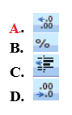
Câu 12: Câu nào sau đây đúng. Khi nhập dữ liệu vào bảng tính thì:
A. Dữ liệu kiểu số sẽ mặc nhiên căn thẳng lề trái
B. Dữ liệu kiểu thời gian sẽ mặc nhiên căn thẳng lề trái
C. Dữ liệu kiểu văn bản sẽ mặc nhiên căn thẳng lề trái
D. Dữ liệu kiểu ngày tháng sẽ mặc nhiên căn thẳng lề trái
Câu 13: Để đổ màu nền cho ô tính ta sử dụng nút lệnh:
A.  B.  C.  D. 
Câu 14: Giả sử cần tính tổng giá trị của các ô B2 và E4, sau đó nhân với giá trị trong ô C2. Công thức nào trong số các công thức sau đây là đúng:
A. (E4+B2)*C2 B. =(E4+B2)*C2
C. =C2.(E4+B2) D. (E4+B2)C2
Câu 15: Cho các giá trị trong các ô C3, C4, C5 lần lượt như sau: 3,7,9. Để tính tổng các ô từ C3 đến C5, bạn An cần nhập hàm nào sau đây:
A. =Sum(C3,C5) B. =C3+C5 C. =C3:C5 D. =Sum(C3:C5).
Câu 16: Với các giá trị như câu 15, nếu bạn An nhập =Max(C3,C5) thì kết quả trả ra sẽ là bao nhiêu?
A. 19 B. =C3+C5 C. =C3+C4+C5 D. 9
Câu 17: Ở một ô tính có công thức sau: =((E5+F7)/C2)*A1 với E5 = 2, F7 = 8 , C2 = 2, A1 = 20 thì kết quả trong ô tính đó sẽ là:
A. 10 B. 100 C. 200 D. 120
Câu 18: Kết quả của hàm sau: =AVERAGE(A1,A4), trong đó: A1=10; A2=26; A3= 30 ; A4=18
A. 23 B. 21 C. 20 D. 14
Câu 19: Kết quả của hàm sau : =MAX(A1:A5), trong đó: A1=5, A2=8; A3=9; A4=10; A5=2
A. 2 B. 10 C. 5 D. 34
Câu 20: Trong Excel, giả sử một ô tính được nhập nội dung:
=SUM(1,2)+MAX(3,4)+MIN(5,6) Vậy kết quả của ô tính là bao nhiêu sau khi ấn phím Enter?
A. 12 B. 11 C. 13 D. 21
Câu 21: Giả sử tại ô D5 có công thức: =A5*C5+B5. Nếu sao chép công thức này đến ô D9 thì công thức tại ô D9 sẽ là:
A. =A5*C5+B5 B. A5*C5+B5
C. =A9*C9+B9 D. A9*C9+B9
Câu 22: Trong ô B3 có chứa số 7.75, chọn ô B3 và nháy hai lần vào nút lệnh thì kết quả trong ô B3 là:
A. 8 B. 7.7500 C. 7.8 D. 7.7
Câu 23: Ô A1 của trang tính có số 1.757. Sau khi chọn ô A1, nháy chuột 1 lần vào nút . Kết quả hiển thị ở ô A1 sẽ là:
A. 1.757 B. 1.75 C. 1.76 D. 1.7570
Câu 24: Cho trang tính sau

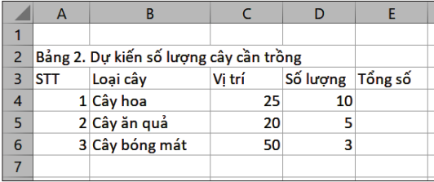

Công thức nào sau đây Sai khi sử dụng để tính tổng số lượng các cây dự kiến trồng?
A. =10+5+3 B. =D4+D5+D6
C. =Sum(D4:D6) D. =Sum(D4,D6)
Câu 25: Giả sử tại ô C1 có công thức: =A1+B1. Nếu sao chép công thức này đến ô D1 thì công thức tại ô D1 sẽ là:
A. =A1+B1 B. =B1+C1 C. =A1+C1 D. =C1
Câu 26: Cho trang tính sau:

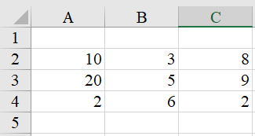

Kết quả phép tính nào sau đây Sai?
A. =MAX(A2,B4,15) cho kết quả là 15
B. =MAX(A2:B4,15) cho kết quả là 20
C. =MIN(A2:C2) cho kết quả là 9
D. =AVERAGE(A2,A4) cho kết quả là 6
Câu 27: Giả sử tại ô C1 có công thức: =A1+B1. Nếu sao chép công thức này đến ô E5 thì công thức tại ô E5 sẽ là:
A. =A1+B1 B. =B5+C5 C. =D1+C1 D. =C4+D4
Câu 28: Giả sử ô A3 có giá trị là 03/15/2022, ô B3 có giá trị là 15. Nếu ô C3 có công thức: =A3+B3 thì sau khi nhấn phím Enter giá trị của ô C3 sẽ là:
A. 18/15/2022 B. 03/30/2022 C. 15 D. 03/15/2037
II. Phần tự luận: Cho bảng tính sau:
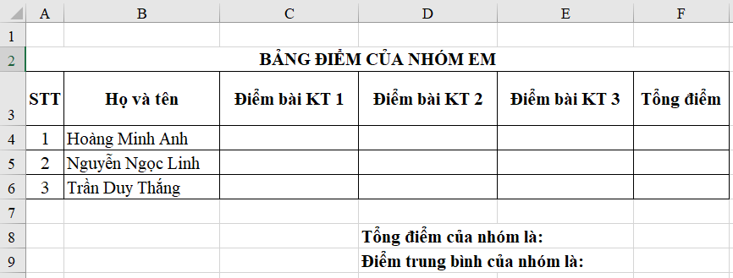
Câu 29: Tính tổng điểm cho bạn đầu tiên trong danh sách tại ô F4 của cột Tổng điểm.
Câu 30: Hãy chỉ ra cách nhanh nhất để tính tổng điểm của các bạn còn lại trong danh sách mà không phải thực hiện thao tác tính toán nhiều lần.
Câu 31: Tính Điểm trung bình của các bài kiểm tra 1, 2, 3 vào ô F9.

HƯỚNG DẪN CHẤM
I. Trắc nghiệm:
Mỗi câu lựa chọn đúng được 0,25 điểm. | 7,0 điểm
II. Tự luận
Câu 29 (1,0đ)  Tại ô F4 nhập hàm: =Sum(C4:E4) | 1,0 điểm
Câu 30 (1,0đ)  Để tính tổng điểm của các bạn còn lại nhanh nhất, ta sử dụng nút sao chép nhanh bằng cách đưa con trỏ chuột vào góc dưới của ô F4 đến khi con trỏ chuột thay đổi hình dạng thành dấu + màu đen, kéo thả chuột cho đến hết danh sách để tính toán. | 1,0 điểm
Câu 31 (1đ)  Tại ô F9 ta nhập hàm: =Average(C4:E6) | 1,0 điểm

